Министерство транспорта
Республики Казахстан

Руководством страны уделяется особое внимание проблеме дорожно-транспортной аварийности, которая наносит экономике серьезный материальный ущерб, уносит жизни и здоровье граждан.
Из-за масштабов наносимого вреда, ситуация в дорожной сфере отнесена Организацией объединённых наций к одной из основных угроз устойчивого развития общества.
В рейтинге Всемирной организации здравоохранения («Global Status Report on Road Safety», 2023 г.) из 179 стран мира Казахстан занял 107 место с показателем 12,7 погибших на 100 тыс. населения.
Как показывает опыт, одними полицейскими мерами в отношении участников дорожного движения, повышения безопасности движения и снижения травматизма, добиться невозможно.
Так, несмотря на принимаемые МВД комплексные меры, только за 7 месяцев т.г. в результате ДТП погибло 1 214 человек, из них 814 или 67,0% на автомобильных дорогах общего пользования вне населенных пунктов.
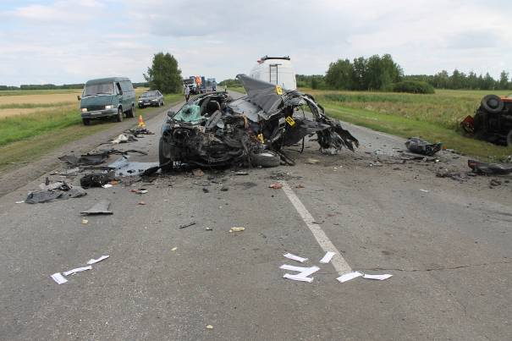
Согласно статистическим данным, смертность из-за лобовых (встречных) столкновений составляет 31,7% (385 погибших) от общего числа погибших в ДТП, 25,8% (313 погибших) погибло при опрокидывании транспортных средств, еще 24,1% (293 погибших) в результате наезда на пешеходов.
В свою очередь, основной причиной «лобовых» столкновений является выезд автомобилей на полосу встречного движения из-за недостаточной ширины проезжей части и отсутствия ограждений, разделяющих направления движения.
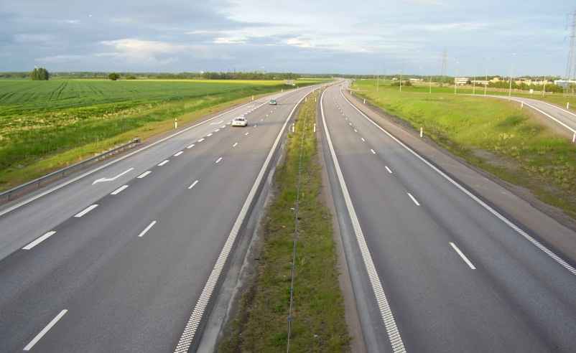
Очевидно, что при соответствии дорожного полотна всем требованиям безопасности, в частности наличии разделяющих транспортные потоки ограждений, вышеуказанные происшествия не имели бы место.
Наиболее эффективным сдерживающим фактором нарушений ПДД и совершения ДТП является создание современной безопасной дорожной инфраструктуры.
В мировой практике хорошо зарекомендовало себя разделение конфликтных пешеходных и транспортных потоков (строительство подземных и надземных пешеходных переходов, разделение встречных потоков дорожными ограждениями; разноуровневые транспортные развязки).
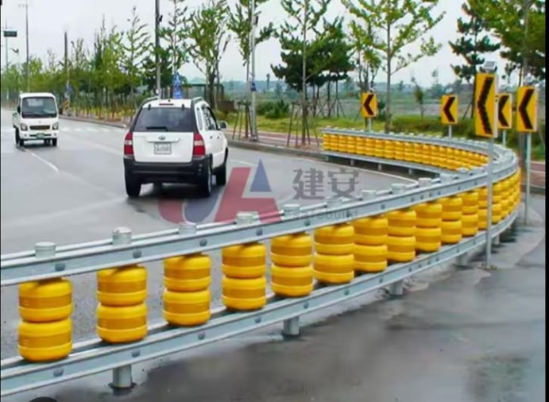
Учитывая интенсивность движения на автодорогах, а также технические характеристики (недостаточная ширина), на опасных участках целесообразна установка барьерных ограждений (криволинейные колесоотбойные брусы), как для разделения направлений движения, так и предотвращения выезда транспортных средств за пределы дороги.
Для участков дорог, изменяющих направление движения также эффективно «дорожное роликовое ограждение».
Учитывая затратность и трудоемкость такого оснащения дорог, планирование их внедрения целесообразно на этапе проектирования и строительства дорог, а также их капитальном ремонте.
Кроме того, из года в год также сталкиваемся с проблемами в сфере пассажирских перевозок (таксистов).
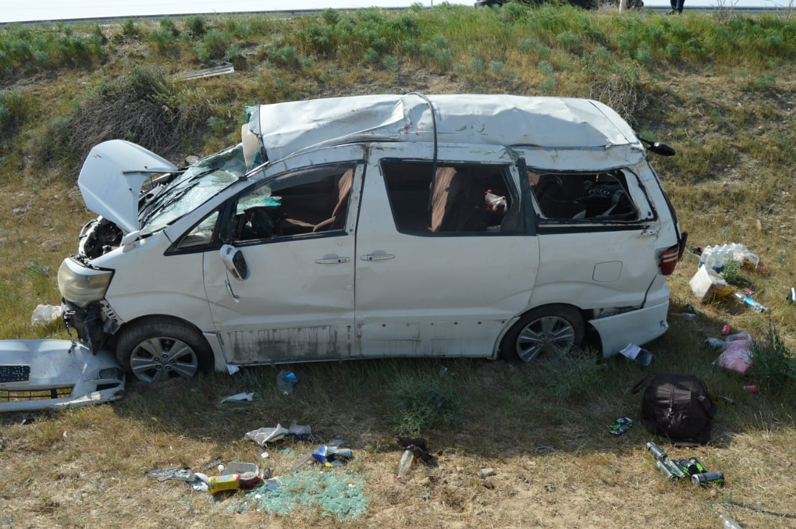
Следует отметить, что рабочее время водителей автомобилей, занимающихся частными перевозками, ненормированное. Контроль за соблюдением условий их труда и отдыха никем не осуществляется.
Зачастую недобросовестные водители, в погоне за прибылью нарушают скоростной режим и перевозят пассажиров в утомленном состоянии, подвергая тем самым опасности их жизнь и здоровье.
Все это указывает на отсутствие профилактического контроля в отношении перевозчиков такси и информационно-диспетчерских служб.
Учитывая данную ситуацию, Министерством внутренних дел в порядке ст. 200 Уголовно-процессуального кодекса в акиматы столицы, городов республиканского значения, областей и АО «НК «ҚазАвтоЖол» внесено преставление об устранении причин и условий, способствующих совершению ДТП.
Вместе с тем, возможности местных исполнительных органов и Национального оператора по управлению автомобильными дорогами ограничены объемом выделяемых для этих целей бюджетных средств.
В соответствии с Постановлением Правительства Республики Казахстан от 4 октября 2023 года № 862, Министерство транспорта РК является государственным органом Республики Казахстан, осуществляющим руководство в сферах автомобильного транспорта и автомобильных дорог, одной из основных задач которого является обеспечение безопасности транспорта и процессов его жизненного цикла для жизни и здоровья человека, а также разработка предложений по определению источников и размеров финансирования дорожной отрасли.
В соответствии с требованиями статьи 200 УПК Республики Казахстан, установив обстоятельства, способствовавшие совершению уголовного правонарушения, начальник органа дознания вправе внести в соответствующие государственные органы представление о принятии мер по устранению этих обстоятельств или других нарушений закона.
На основании изложенного, НЕОБХОДИМО:
1) Принять комплекс дополнительных мер по обеспечению безопасности дорожной инфраструктуры, с целью недопущения и предотвращения дорожно-транспортных происшествий, с учетом передового мирового опыта.
2) Для улучшения дорожной инфраструктуры и профилактики правонарушений обеспечить принятие точечных мер на аварийно-опасных участках дорог, в том числе путем изыскания дополнительного финансирования.
3) Проработать вопрос автоматизации реестра лиц, осуществляющих деятельность по осуществлению услуг в сфере частных пассажирских перевозок (в т.ч. с использованием интернет-платформ).
О принятых мерах прошу сообщить в установленный законом срок.

Заместитель министра С. Адилов

